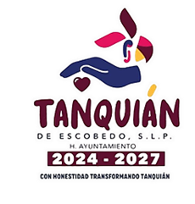

Este sujeto obligado si está facultado para generar la información requerida, sin embargo, no se tiene información para reportar en el presente mes ya que actualmente el Municipio no cuenta con un Plan de Municipal Desarrollo Urbano, motivo por el cual el llenado del formato se realiza respetando los criterios y lineamientos para el llenado del mismo, para cumplimiento.

OBRAS PUBLICAS
HONORABLE AYUNTAMIENTO DE
TANQUIAN DE ESCOBEDO, S.L.P

